Verlenging plaatsingsduur cameratoezicht Holendrecht
De burgemeester van Amsterdam

Overwegende:

dat de burgemeester van Amsterdam op grond van artikel 2.24 van de Algemene Plaatselijke Verordening (APV), juncto artikel 151c Gemeentewet, de bevoegdheid heeft om te kunnen besluiten tot plaatsing van camera’s voor een bepaalde duur ten behoeve van het toezicht op een openbare plaats als dat naar haar oordeel noodzakelijk is in het belang van de handhaving van de openbare orde;

dat uit het Onderzoek Cameratoezicht 2025 voor het cameraproject Holendrecht het volgende blijkt:

Geregistreerde incidenten door politie
Er zijn 301 incidenten geregistreerd door de politie in de periode augustus 2024 tot juli 2025. Dit is een daling van 19,3% ten opzichte van augustus 2022 tot juli 2023 (373 incidenten). Deze ontwikkeling is positiever dan gemiddeld in het stadsdeel. De incidenten die het meest werden geregistreerd, zijn: ruzie (91), vernieling van/aan auto, gebouw, overige objecten (52) en diefstal van fiets, bromfiets, snorfiets (36).

Waarnemingen camera’s
Het gemiddelde aantal door een camera waargenomen incidenten is 1,6 per maand. Van alle waarnemingen is 90% doorgemeld aan gemeentelijke handhaving en/of politie. De prioritaire incidenten zijn per gebied bepaald op basis van de uitkijkopdracht van elk gebied. Het aandeel waargenomen prioritaire incidenten bij het Holendrecht is 10%. Deze scores zijn positiever dan gemiddeld.

Veiligheidsbeleving bewoners en bezoekers
Uit de enquête die is afgenomen onder bewoners en bezoekers blijkt dat 21% van de ondervraagden zich onveilig voelt in het gebied, 15% geeft aan slachtoffer te zijn geweest van criminaliteit en 79% is voorstander van cameratoezicht. De overlastscore is 19. Deze scores zijn negatiever dan gemiddeld.

Ondanks dat het gebied over het algemeen positiever uit de analyse komt, is er nog steeds sprake van overlast en geweldsincidenten. Het cameratoezicht in Holendrecht wordt daarom voor de duur van één jaar in afgeschaalde vorm voortgezet.

Subsidiariteit / andere maatregel
Ter handhaving van de openbare orde in dit gebied zijn de volgende maatregelen getroffen:

- Het wijkactieteam (WAT) is actief en diverse partners werken gezamenlijk aan het verbeteren van de leefbaarheid en veiligheid in Holendrecht;
- Er is sprake van gerichte inzet van extra toezichthouders tegen de toenemende overlast van bedelaars en verslaafden;
- Handhaving en politie zijn fysiek en zichtbaar aanwezig in het gebied;
- Bewoners kunnen zich melden bij het WAT voor vragen en meldingen over (on)veiligheid, die direct worden opgepakt door de juiste afdeling;
- Er lopen verschillende projecten in de wijk, waaronder een project gericht op intimidatie en andere groepsaanpakken vanuit J&V.
Belangenafweging
Het inzetten van cameratoezicht is in aanvulling op de bestaande maatregelen en gelet op de uitkomsten van het Onderzoek Cameratoezicht 2025 noodzakelijk ter handhaving van de openbare orde.

De burgemeester heeft het belang van een effectieve handhaving van de openbare orde enerzijds en de daarmee gepaard gaande mogelijke inperking van het recht op privacy anderzijds tegen elkaar afgewogen. In die afweging moet aan het algemene belang om de verstoring van de openbare orde te herstellen meer gewicht worden toegekend dan aan het belang om geen inmenging te dulden in de privacy.

De burgemeester volgt de (verstoringen van de) openbare orde bij Holendrecht permanent en het besluit tot het instellen van cameratoezicht zal onmiddellijk worden ingetrokken indien het cameratoezicht niet meer noodzakelijk is voor de handhaving van de openbare orde.

Besluit
Gelet op artikel 151c Gemeentewet juncto artikel 2.24 APV;

Brengt ter algemene kennis dat zij op 15 december 2025 heeft besloten:

Het cameraproject het Holendrecht dat een looptijd heeft tot en met 31 december 2025, opnieuw in te stellen tot en met 1 januari 2027. De begrenzing van het gebied waar de camera’s worden ingezet is aangegeven in bijgevoegde plattegrond;
Te bepalen dat dit besluit geldt voor de periode van 1 januari 2026 tot en met 1 januari 2027;
Te bepalen dat dit besluit wordt bekend gemaakt in het Gemeenteblad en in werking treedt op 1 januari 2026.
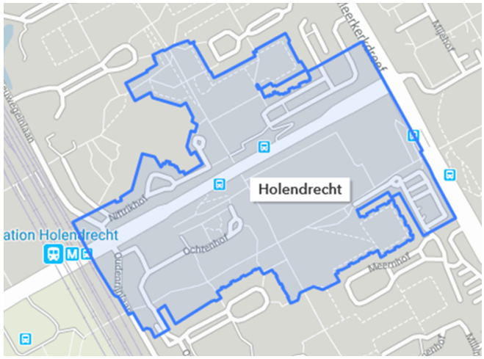
Femke Halsema
Burgemeester van Amsterdam

Op grond van de Algemene Wet Bestuursrecht kan binnen zes weken na publicatie van dit besluit een bezwaarschrift worden ingediend bij de Burgemeester. Het indienen van een bezwaarschrift schorst de werking van dit besluit niet. U kunt een verzoek tot het treffen van een voorlopige voorziening (schorsing) indienen bij de Voorzieningenrechter van de Rechtbank Amsterdam, Sector Bestuursrecht, Postbus 75850, 1070 AW Amsterdam.

